OA 11 | 2. Escribe los números que se indican con ↑ en la recta numérica.  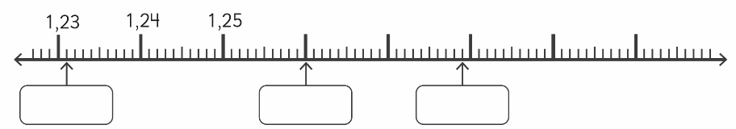 | 5° Básico  Tomo 1  Capítulo 6  Orden y comparación de decimales.

